Bitácora

Software y estándares para la web

Universidad de Oviedo

Moises Garcia Lopez – UO264802

Contenido

1. Diario 2

HTML 2

CSS 2

XML 2

ECMAScript 2

PHP 2

Pruebas y validaciones 3

2. Funcionamiento en máquina local mediante XAMPP 4

3. Funcionamiento en la nube (Azure) con una cuenta de estudiante 6

4. Validación 11

HTML 11

CSS 19

5. Pruebas de usabilidad del proyecto 20

6. Pruebas de adaptabilidad 21

7. Pruebas de accesibilidad 29

WAVE 29

AChecker 32

TAW 35

8. Bibliografía 36

# Diario

## HTML

5:00 PM - 10/04/2024: Inicio a desarrollar parte de HTML.

6:00 PM - 13/04/2024: Termino página gastronomía.html

5:00 PM - 14/04/2024: Añado menú de navegación

## CSS

5:00 PM - 17/04/2024: Creo hoja de estilos. Una para las características generales y otra para la maquetación.

## XML

10:00 AM - 20/04/2024: Creo XML y validadores.

6:00 PM - 22/04/2024: Empiezo a crear los archivos ECMAScript para traducir a SVG y KML

5:00 PM - 26/04/2024: Termino traducciones y página de rutas.html.

## ECMAScript

10:00 AM - 27/04/2024: Creo página principal con carrusel, mapa e información meteorológica.

Para el mapa utilizo la librería Leaflet, que obliga a usar id para mostrar el mapa.

6:00 PM - 29/04/2024: Añado sección de noticias y fecha de última actualización.

La API de noticias es un poco limitada. Tiene un número reducido de llamadas al mes. En caso de que se agotase, solo habría que cambiar la KEY. Para ello modifico la pagina de index con un botón para controlar el número de llamadas a la API de noticias.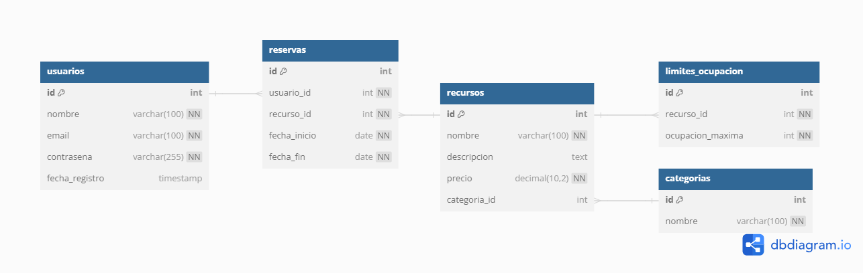

5:00 PM - 30/04/2024: Creo página meteorología con servicio web.

5:00 PM - 1/05/2024: Creo página juego con 10 preguntas.

## PHP

6:00 PM - 2/05/2024: Configuro BD.

Esquema de BD:

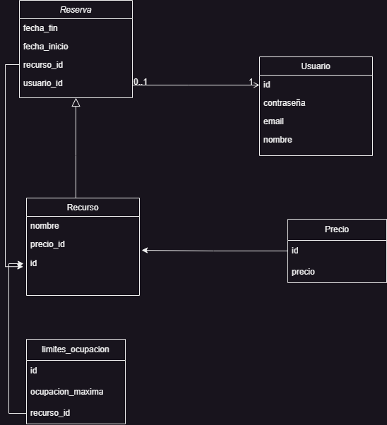

5:00 PM - 7/05/2024: Termino página de reservas.

## Pruebas y validaciones

6:00 PM – 10/05/2024: Realizo pruebas de usabilidad a mi familia

5:00 PM – 12/05/2024: Realizo validaciones: HTML, CSS, accesibilidad y adaptabilidad

# Funcionamiento en máquina local mediante XAMPP

* Descargamos XAMPP y lanzamos Apache y MySQL

* Configuramos MySQL con los datos necesarios:

* Colocamos la carpeta donde tenemos el proyecto (extraordinaria en mi caso) en la ruta C -> xampp -> htdocs

* Accedemos a localhost/extraordinaria/ y veremos la página principal (index.html)

# Funcionamiento en la nube (Azure) con una cuenta de estudiante

* Creamos máquina:

* Configuramos máquina

* Confirmar y guardar par de claves

* Instancia creada correctamente:

* Cambiamos los permisos de la clave privada y nos conectamos por ssh

* Actualizamos la máquina y descargamos apache

* Creamos regla para permitir conexiones HTTP

* Nos aseguramos de que desde nuestro pc tenemos acceso al servidor a través de un navegador poniendo la IP de nuestra máquina.

* Creamos jerarquía de carpetas con sus permisos para visualizar el contenido en el servidor

* Usando SFTP pasamos los archivos a la máquina.

* Instalamos PHP

* Instalamos MySQL

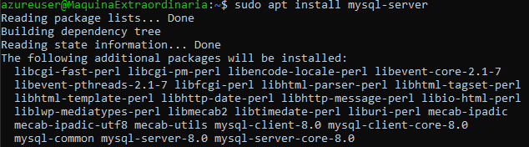

* Comprobamos que mysql está activo

* Visualizamos la página en el servidor.

# Validación

## HTML

Index.html

Gastronomía.html

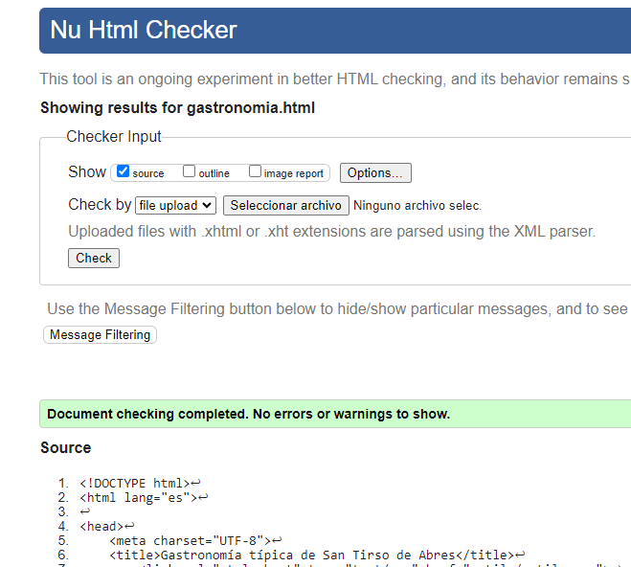

Rutas.html (estático)

Rutas.html (dinámico): La librería del mapa LeaftLet genera errores de validación en el mapa

Metorologia.html (estático)

Metorologia.html (dinámico)

Juego.html (estático)

Juego.html (dinámico)

Rutas.php (estático)

Rutas.php (dinámico):

## CSS

# Pruebas de usabilidad del proyecto

Para las pruebas se ha escogido a 2 personas de edad adulta y 2 personas jóvenes. Los números mostrados son la media de los tiempos en los dispositivos para cada tarea.

Tanda 1:

|  |  |  |  |  |  |  |
| --- | --- | --- | --- | --- | --- | --- |
| **Usuario** | **Edad** | **Género** | **Destreza (0-10)** | **Tarea 1 (seg)** | **Tarea 2 (seg)** | **Tarea 3 (seg)** |
| Papá | 55 | M | 8 | 45 | 130 | 60 |
| Mamá | 50 | F | 6 | 60 | 150 | 75 |
| José | 25 | M | 9 | 30 | 130 | 51 |
| Paloma | 28 | F | 7 | 50 | 140 | 70 |

Cambios realizados en esta tanda para mejorar la usabilidad:

* Se aumentó el contraste de los elementos visuales.
* Se agregó una función de exclusión en las opciones del juego.
* Se simplificó el proceso de reserva de actividades turísticas.
* Se modificó la página de rutas para ser más intuitiva.

Tanda 2:

|  |  |  |  |  |  |  |
| --- | --- | --- | --- | --- | --- | --- |
| **Usuario** | **Edad** | **Género** | **Destreza (0-10)** | **Tarea 1 (seg)** | **Tarea 2 (seg)** | **Tarea 3 (seg)** |
| Papá | 55 | M | 8 | 35 | 118 | 55 |
| Mamá | 50 | F | 6 | 55 | 135 | 66 |
| José | 25 | M | 9 | 25 | 121 | 45 |
| Paloma | 28 | F | 7 | 45 | 122 | 60 |

Cambios realizados en esta tanda para mejorar la usabilidad:

* Se añadieron mensajes de información en la sección de reservas.
* Se cambio la disposición de los elementos en el juego
* Se añadió etiquetas en la página de rutas.

Tanda 3:

|  |  |  |  |  |  |  |
| --- | --- | --- | --- | --- | --- | --- |
| **Usuario** | **Edad** | **Género** | **Destreza (0-10)** | **Tarea 1 (seg)** | **Tarea 2 (seg)** | **Tarea 3 (seg)** |
| Papá | 55 | M | 8 | 30 | 116 | 51 |
| Mamá | 50 | F | 6 | 50 | 130 | 60 |
| José | 25 | M | 9 | 20 | 110 | 40 |
| Paloma | 28 | F | 7 | 40 | 110 | 55 |

Cambios realizados en esta tanda para mejorar la usabilidad:

* Se simplificó el proceso de inicio de sesión.
* Se optimizó la visualización de la información sobre el tiempo de duración de la ruta turística.

# Pruebas de adaptabilidad

* Google Search Console

Screenfly:

Am i responsive:

# Pruebas de accesibilidad

## WAVE

## AChecker

## TAW

# Bibliografía

* Seminario 6 SEW-UniOvi: Azure
* Teoría y práctica ECMASCript y PHP SEW-UniOvi
* <https://www.w3schools.com/css/>
* <https://www.w3schools.com/html/>
* <https://www.w3schools.com/js/js_es6.asp>
* <https://www.w3schools.com/php/>